農業機械代耕資訊平台建置及運用作業規定
附件一
102.03.11
- 行政院農業委員會農糧署(以下簡稱本署)為建置農業機械(以下簡稱農機)代耕資訊平台供農民查詢，特訂定本作業規定。
- 依本作業規定，提供代耕業務之農機種類如下：
    - 硬質玉米收穫機。
    - 豆類聯合收穫機。
    - 青割玉米收穫機。
    - 牧草收穫機。
    - 原料甘蔗採收機。
    - 曳引機(整地、播種、施肥)
    - 稻作農機(插秧、收穫)
    - 其它依業務需求辦理代耕之農機。
- 代耕業務資訊之建立與運用
    - 具有農機之農民及其農機資料之蒐集處理
      - 鄉(鎮、市、區)公所於農民申辦各類農機使用證或農機用油免營業稅憑單時，得經徵詢農民是否同意提供農機代耕之意願。同意將農機提供代耕使用之農民，由鄉(鎮、市、區)公所將其相關資料登錄於「農機證照資訊管理系統」。
      - 鄉(鎮、市、區)公所依農機之種類，建置農機代耕資訊檔案(如附件1：鄉(鎮、市、區)提供農機代耕者名冊)，並登載於公所網站。
    - 資訊檔案聯結及更新
1.各鄉（鎮、市、區）公所應將建置農機代耕資訊之檔案公開於公所網頁，並應與直轄市、縣（市）政府及本署之相關業務網頁聯結。
2.農機代耕資訊檔案由鄉（鎮、市、區）公所管理維護，資料如有異動，並應即時辦理更新。
    - 設置代耕業務聯繫窗口
      - 硬質玉米收穫機、豆類聯合收穫機、青割玉米收穫機、牧草收穫機、原料甘蔗採收機等農機代耕業務。
        - 各鄉 (鎮、市、區)轄區之硬質玉米收穫機、豆類聯合收穫機、青割玉米收穫機、牧草收穫機、原料甘蔗採收機等農機之代耕聯繫窗口由本署指定，代耕聯繫窗口之資料並按代耕農機類別登載於本署網站，供直轄市、縣(市)或鄉(鎮、市、區)或原料生產區作為農機代耕業務聯繫之用。
        - 農機代耕聯繫窗口之聯絡資料如有異動，由聯繫窗口通知本署適時更新網站資料。
      - 曳引機(整地、播種、施肥)、稻作農機(插秧、收穫) 等農機代耕業務
        - 曳引機、稻作農機由臺灣區稻作協會推派代表分別擔任各鄉(鎮、市、區)、直轄市、縣（市）及全國農機代耕業務聯繫窗口，代耕業務聯繫窗口之資料並登載於本署網站，以為農機代耕業務聯繫之用。
        - 代耕業務聯繫窗口之聯絡資料如有異動，由臺灣區稻作協會通知本署適時更新網站資料。
    - 對農機所有人之告知及取得書面同意
鄉(鎮、市、區)公所、直轄市、縣(市)政府及本署，於蒐集、處理、運用代耕農機所有人及代耕服務聯繫窗口之個人資料時，應告知其本人並取得其書面同意 (如附件2：同意書範例)。
- 本署、直轄市、縣(市)政府、各鄉(鎮、市、區)公所，農機代耕資訊建置分工圖，如附件3。
- 代耕業務聯繫方式
    - 農民有各類農機代耕之需求時，除得參考各鄉（鎮、市、區）公所、直轄市、縣（市）政府及本署相關業務網頁之農機代耕資訊，逕洽農機所有人辦理外，另得就近透過代耕業務聯繫窗口協助辦理。
    - 由臺灣區稻作協會或相關代耕組織編印各直轄市、縣(市)及各鄉(鎮、市、區)各種類農機代耕服務聯繫窗口紙本名單，供各鄉(鎮、市、區)、農會提供農民聯繫使用。
    - 鄉（鎮、市、區）轄區農機不足使用時，由鄉（鎮、市、區）代耕業務聯繫窗口請求鄰近鄉（鎮、市、區）聯繫窗口協助，或請求直轄市、縣（市）代耕業務聯繫窗口協調轄內鄉（鎮、市、區）聯繫窗口，俾調度足資使用之農機。
    - 直轄市、縣（市）轄區農機不足使用時，由直轄市、縣（市）代耕聯繫窗口請求鄰近或跨區直轄市、縣（市）聯繫窗口協助調度足資使用之農機。
    - 臺灣區稻作協會全國代耕聯繫窗口於直轄市、縣(市)農機代耕數量不足時，得請求鄰近或跨區直轄市、縣(市)代耕聯繫窗口協助調度可使用之農機。
附件1

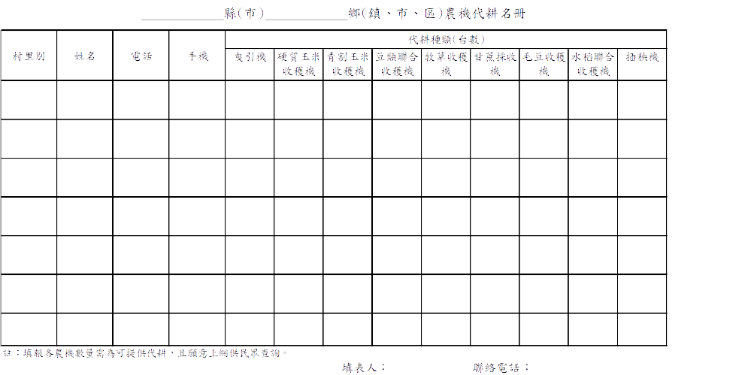
農機所有人之個人資料使用授權同意書
附件2
您好！本同意書是為了讓您瞭解行政院農業委員會農糧署（以下簡稱本署）將如何蒐集、處理使用所蒐集到有關您的個人資料，為了保障您的權益，請您詳細閱讀以下各項內容：
一、本署為辦理農機代耕服務及農機調度作業需要，必須將本署所取得您的個人資料，在個人資料保護法及相關法令規定下，依法處理及利用，並公開於本署及受本署委託機關(直轄市、縣(市)政府及鄉(鎮、市、區)公所)網站，提供查詢。
二、您所提供以下有關您的個人資料：姓名、性別、出生年月日、國民身分證統一編號、聯絡方式（包括但不限於電話號碼、電子郵件信箱或居住地址）或其他可以直接或間接識別您個人之資料，都受到本署保存維護，而且僅限於公務使用。
三、您可依照個人資料保護法第3條規定，就本署所蒐集您的個人資料，向本署要求以下權利：（1）請求查詢或閱覽、（2）製給複製本、（3）請求補充或更正、（4）請求停止蒐集、處理及利用或（5）請求刪除。但是如果有（1）妨害國家安全、外交及軍事機密、整體經濟利益或其他國家重大利益；（2）妨害公務機關執行法定職務或（3）妨害本署或第三人的重大利益等情形之一時，本署可以拒絕您的要求。
四、本署蒐集您個人資料之特定目的消失或期限屆滿時，除非本署有執行職務或業務的需要，或經過您本人書面同意，本署將主動或依您之請求，將您的資料予以刪除、停止處理或停止利用。
五、本署如果違反個人資料保護法的規定或因天災、事變或其他不可抗力所造成，以致您的個人資料被竊取、洩漏、竄改或遭受其他侵害時，本署將於查明後，以電話或信函或電子郵件或網站公告等方法，從中選擇一適當方式通知您。
六、您瞭解本同意書符合個人資料保護法及相關法規之要求，具有您書面同意本署蒐集、處理及利用您的個人資料的效果。

當您親自完成簽章之後，本署即視為您已經詳細閱讀並瞭解本同意書的內容，而且您本人同意遵守以上所有事項，因此請您在填寫下列資料前，務必要確認清楚。

□本人同意以上內容 □本人不同意以上內容

本人姓名：_________________（簽章）
國民身分證統一編號：__________________________________
地址：________________________________________________
聯絡電話： 手機：
代耕農機種類：____________________________________________
同意日期： 年 月 日
此 致
行政院農業委員會農糧署
附件3
農機代耕資訊建置分工圖

農糧署
縣市政府
……
鄉鎮公所
…
…
☆依農機種類，建置農機代耕聯繫窗口名單。
☆於農糧署網站，建置連結至各縣市農機代耕名冊。
☆連結各鄉鎮公所網站之鄉鎮農機代耕名冊，建置「縣市農機代耕名冊」。
☆提供縣市網頁網址資訊，供農糧署建置連結。
縣市政府
鄉鎮公所
鄉鎮公所
鄉鎮公所
☆於農民申辦各類農機使用證或農
機用油免營業稅憑單時，徵詢農民
同意，提供農機代耕之意願。同意
將農機提供代耕使用之農民，將其
相關資料登錄於「農機證照資訊管
理系統」。
☆依農機之種類，建置農機代耕資訊
檔案(「鄉鎮農機代耕名冊」)，並
登載於公所網站。
☆提供網頁網址資訊，供縣市政府建
置連結。

